## 第一节　城乡内部空间结构

|  |  |
| --- | --- |
| 课程标准 | 结合实例，解释城镇和乡村内部的空间结构，说明合理利用城乡空间的意义。 |
| 学习目标 | 1.结合实例，在解释乡村和城镇概念的基础上，说出城乡内部空间结构类型及特征。2.结合实例，掌握解释乡村和城镇空间结构的一般过程和方法。3.结合实例，掌握判断城乡空间结构是否合理的基本过程和方法，并学会分析其基本意义。 |

一、乡村内部空间结构



1．分类：可分为居住区、农业生产区和公共用地区等，还包括等级较低、规模较小的商业用地。

2．特点

(1)总体上看，空间结构比较简单。

(2)一般来说，农业生产区用地规模相对较大，居住区和公共用地区等规模相对较小；生产区几乎遍布整个乡村，居住区等点缀其间。

3．变化

(1)在一些发达地区，由分散的一家一户的庭院正转变为统一规划的居住区。

(2)以道路为空间骨架，功能分化逐渐明显。

4．合理规划和利用的意义

(1)能为居民生活提供便利，提高人们的幸福感。

(2)体现社会公正。

(3)既保护传统文化又孕育新文化。

判断



1．乡村道路也属于乡村空间结构。( √ )

2．乡村地区面积空旷，功能分区明显。( × )

二、城镇内部空间结构

1．城镇内部主要功能区及特点

|  |  |
| --- | --- |
| 类型 | 特点 |
| 居住区(住宅区) | 城镇最基本的功能区。住宅用地是城镇中最广泛的土地利用方式 |
| 商业区 | 人员流量大、地价高、土地利用集约，是城镇的核心区 |
| 工业区 | 一般分布在城镇外围，并沿主要交通干线分布 |
| 生态区 | 分布一般不受付租能力、市场等经济因素的约束 |

2.中心商务区：又称中央商务区，是城市主要商务活动的核心地区。与一般商业中心相比，中心商务区是城市中经济活动最繁忙、交通最便捷、人流最集中、建筑最密集、地价最昂贵的地区。

3．城镇发展变化

(1)初期：规模较小，各功能区往往混杂布局，尚未形成明显的功能分异。

(2)发展到一定规模时：城镇功能分区逐渐明显。

(3)后工业社会：城镇功能分区可能弱化。

4．城镇规划建设

(1)充分考虑城镇所在地区的自然条件、资源环境承载力、历史文化基础以及建设发展规模等。

(2)坚持生态文明、绿色发展，创造有利生产、方便生活的人居环境。

5．城市内部空间结构主要模式

(1)同心圆模式；(2)扇形模式；(3)多核心模式。

判断



1．城镇功能区之间有明确的界线。( × )

2．某一功能区只有一种土地利用方式。( × )

3．城镇功能区中面积最大的是居住区。( √ )

三、案例：深圳蛇口城乡内部空间结构的变化

20世纪80年代，蛇口从乡村迅速发展成为城市。其内部空间结构演变大致经历了以下阶段：

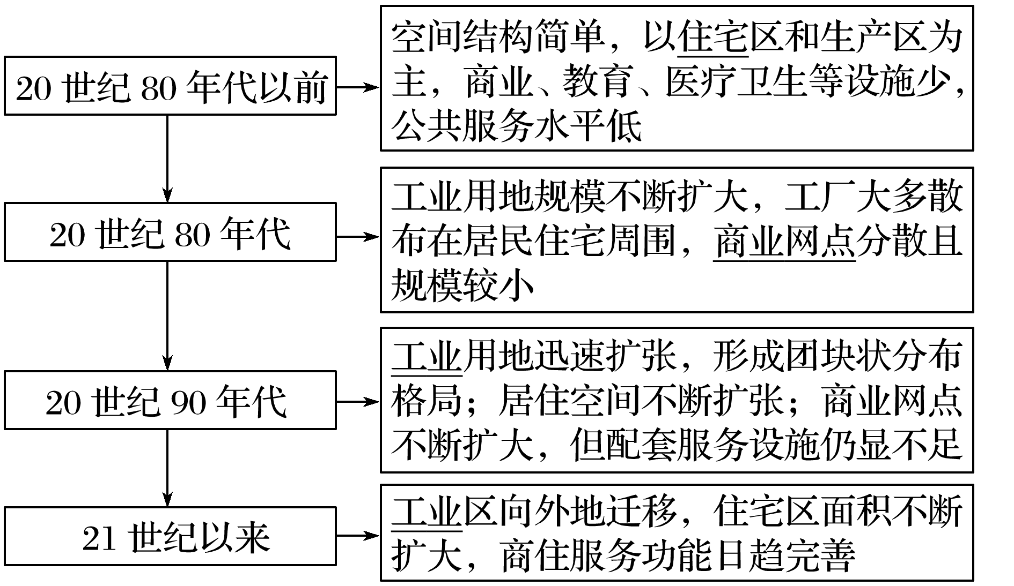

判断



1．深圳特区发展的主要原因是自然条件优越。( × )

2．20世纪80年代，深圳商业发展较快，工业规模较小。( × )



探究点一　城镇功能区



百余年来，外滩一直作为上海的象征之一。外滩又名中山东一路，全长约1.5 km。它东临黄浦江，西面为哥特式、罗马式、巴洛克式、中西合璧式等52幢风格各异的大楼，被誉为“万国建筑博览群”。1990年浦东开发后，外滩对岸的陆家嘴建立了一些现代风格的高楼大厦。这里成为众多跨国银行的大中华区及东亚总部所在地，也是中国最具影响力的金融中心之一。在短短的一个多世纪中，上海从一个海滨小城一跃成为中国最大的都市。

1．从城镇功能区看，上海外滩和陆家嘴所在区域属于上海市的什么功能区？

答案　商业区。

2．上海市占地面积最广的基本功能区是什么？

答案　居住区。

3．一般城镇中的商业区的区位选择是什么？

答案　商业区多分布在市中心、交通干线两侧、街角路口。



城镇主要功能分区

|  |  |  |  |  |
| --- | --- | --- | --- | --- |
| 功能区 | 形态 | 特征 | 区位选择及原因 | |
| 商业区 | 呈点状或条带状 | 占地面积小，人员流量大，地价高，土地利用集约，是城镇的核心区 | 市中心、交通干线两侧、街角路口  原因：①人口稠密、市场广阔；②交通便捷、便于商品流通 | |
| 工业区 | 集聚性强，成片分布 | 专业化程度高，竞争协作强，导致集聚，又因环保、地租、交通等因素导致分散 | 城镇外围、交通干线两侧  原因：①减轻对城镇污染；②交通便利，降低运输成本 | |
| 居住区 | 呈片状、团状、点状分布 | 占地面积大；建筑质量上高级与低级住宅区分化，位置上背向发展 | 高级住宅区 | 城市外缘，与高坡、文化区联系  原因：①环境优美；②文化氛围浓，人口素质高 |
| 低级住宅区 | 内城、工业区附近，与低地、工业区相联系  原因：①便于工人上下班；②收入低，文化教育程度低 |
| 生态区 | 分布零散 | 具有特定生态环境、发挥特定生态功能 | 分布一般不受付租能力、市场等经济因素的约束 | |



“六看法”判断城镇主要功能区

(1)看面积：居住区面积最大，其次是工业区，商业区面积最小。

(2)看距市中心远近：一般情况下，距离市中心由近及远依次为商业区、居住区、工业区。

(3)看形态：商业区一般呈点状、条状，居住区和工业区一般呈片状。

(4)看人口变化：商业区昼夜人口差别最大，白天人口多，晚上人口少；居住区与商业区变化相反；工业区人口昼夜差别最小。

(5)看建筑物密度：商业区建筑物高大密集，居住区次之，工业区建筑物密度最小。

(6)看分布趋势：居住区、工业区不断向郊外移动，在市中心比例逐年下降；商业区虽然也有向郊区交通便捷处移动的趋势，但移动幅度较小，在市中心上升幅度较大。



下图是“某城市规划简图”，该城市常年盛行东北风。读图完成1～2题。

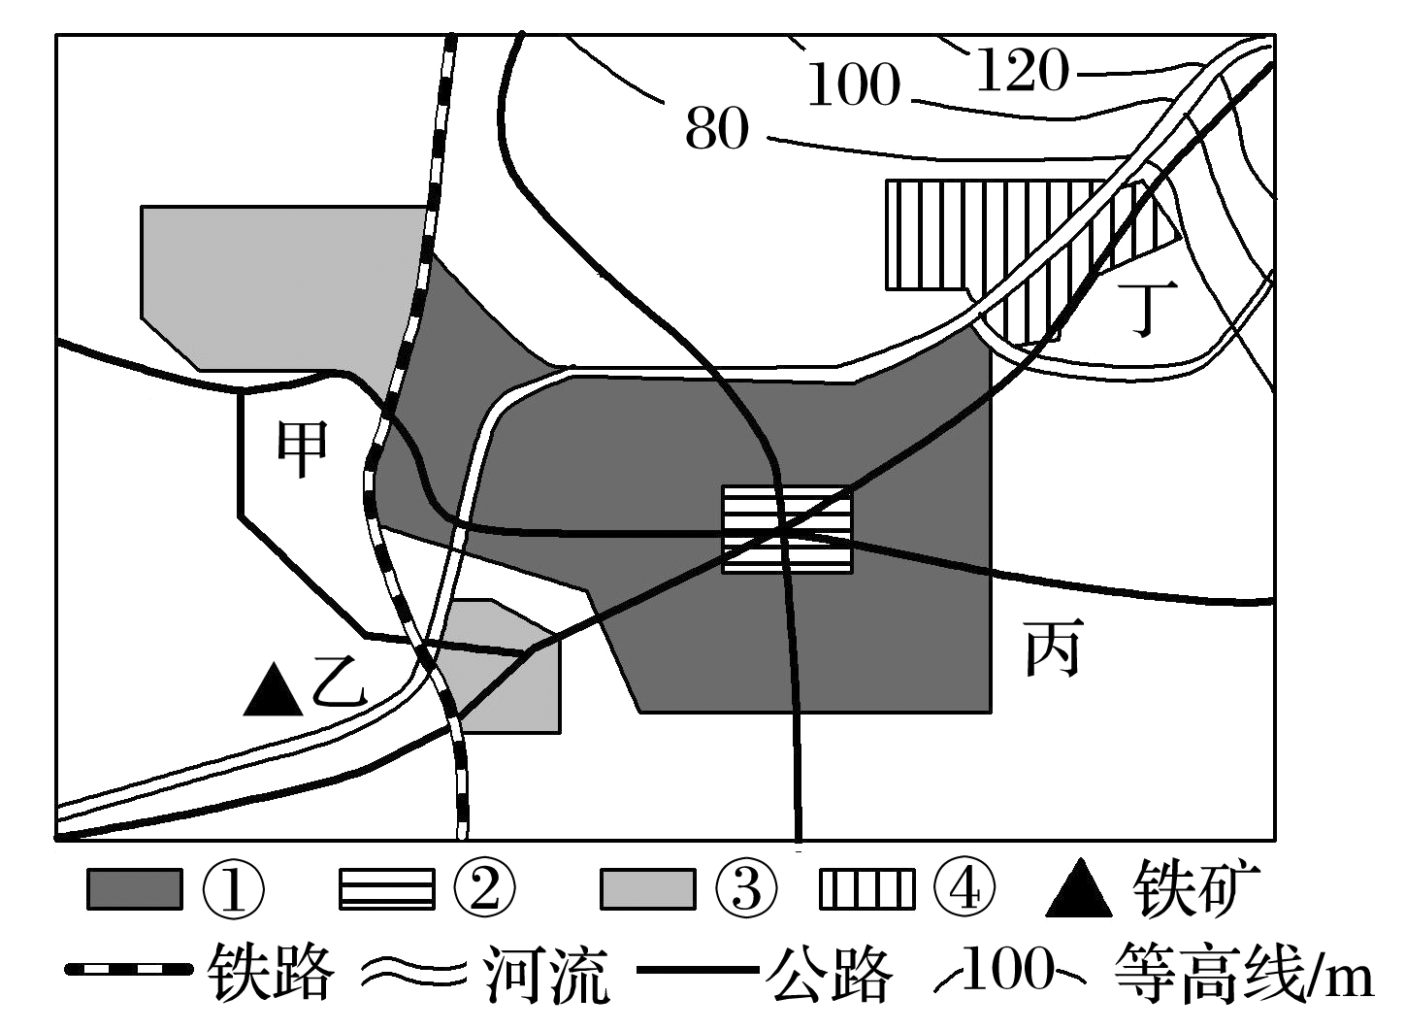

1．图中①②③④表示该城市商业区、居住区、工业区和文化区，下列对应正确的是(　　)

A．①—居住区 B．②—文化区

C．③—商业区 D．④—工业区

2．该城市计划建设一处高级住宅区，应选址在(　　)

A．甲 B．乙 C．丙 D．丁

答案　1.A　2.D

解析　第1题，读图可知，①占地面积最大，应为居住区，A正确；②位于城市中心，交通通达度最高且占地面积不大，应为商业区，B错误；③位于铁路与公路交会处，附近矿产资源丰富，且位于盛行风的下风向，应为工业区，C错误；④位于盛行风的上风向、河流上游，布局工业区对城区有较大污染，应为文化区，D错误。第2题，甲、乙均位于盛行风的下风向、铁路与公路交会处，环境较差，不适合布局高级住宅区，A、B错误；丙、丁均位于城市外缘，且丁位于盛行风的上风向和河流上游，环境更好，更适合布局高级住宅区，故选D。

下图为“某城市三个不同区域的土地利用结构图”。读图回答3～4题。

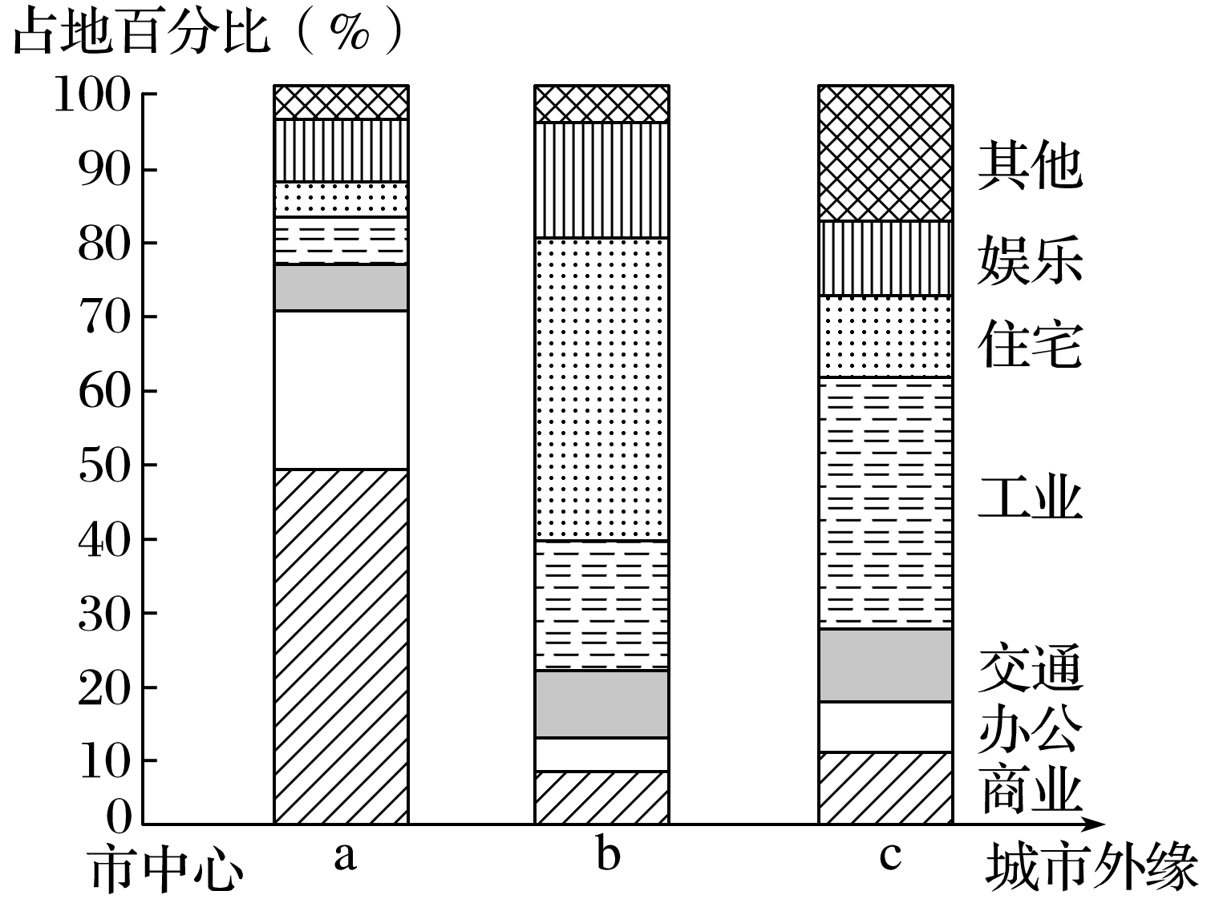

3．a区域最有可能是(　　)

A．大型仓储、批发市场 B．公园、疗养院

C．高级住宅区 D．中心商务区

4．下列关于三个区域的叙述，正确的是(　　)

A．工业污染最严重的是a区域

B．常住人口最多的是b区域

C．地价最高的是c区域

D．高层建筑最密集的是c区域

答案　3.D　4.B

解析　第3题，读图可知，a区域距离市中心最近，商业用地占比最大，最可能是中心商务区，故D正确。第4题，三个区域中，b区域以住宅用地为主，因此常住人口最多，故B正确。c区域以工业用地为主，工业污染最严重，故A错误。a区域距离市中心最近，以商业用地为主，地价最高，且高层建筑最为密集，故C、D错误。

探究点二　城镇功能分区的成因



读下图，回答问题。

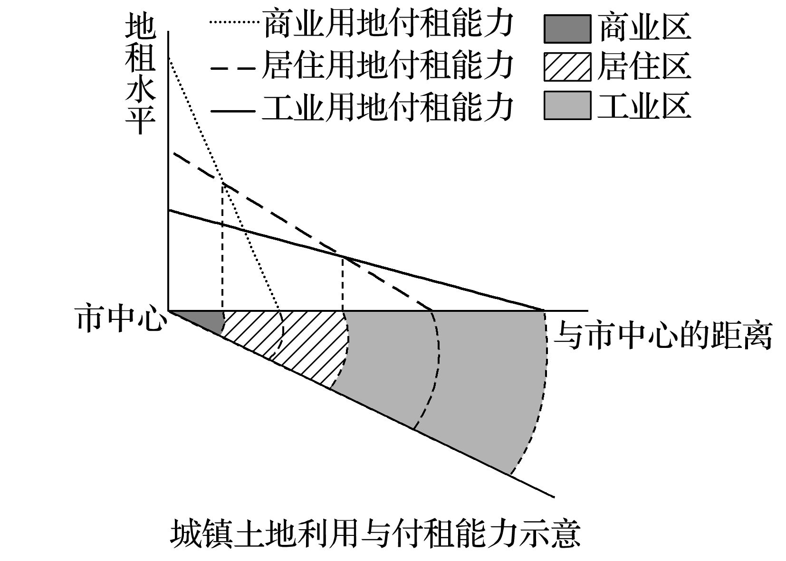

1．在商业、居住和工业三种经济活动中，受距市中心远近影响最大的是哪个？为什么？

答案　商业。因为商业受市场和交通的影响最大，离市中心远，距离市场就远，交通成本增高，获取的利润降低。

2．在地租因素的影响下，城镇的功能区由市中心向外依次是哪几个功能区？

答案　商业区、居住区、工业区。

3．仅受地租因素的影响，城市内部空间结构将形成哪种模式？

答案　同心圆模式。



城镇功能分区的成因

(1)经济因素

一块土地由哪种活动占有，取决于这块土地的地租水平和各种活动的付租能力两个方面。而影响地租高低的因素又包括距市中心远近(地理位置)和交通通达度两个方面。

①距市中心远近

|  |  |  |  |
| --- | --- | --- | --- |
| 示意图 |  | | |
| 功能区 | 商业区 | 居住区 | 工业区 |
| 付租  能力 | 商业用地的付租能力随距离增加递减最快，距离市中心远近对商业影响最大 | 住宅用地的付租能力随距离增加递减较慢，距离市中心远近对居住影响较小 | 工业用地的付租能力随距离增加递减最慢，距离市中心的远近对工业的影响最小 |
| 区位 | 市中心 | 靠近市中心处 | 远离市中心且交通便利处 |
| 原因 | 最大程度地接近消费人群，商业付租能力最高 | 既利于居民上下班，又方便购物 | 工业生产占用空间较大，地租成本比例高，该区域内工业付租能力最高 |

②交通通达度

城镇内不同地段的交通通达度不同，地租就会存在差异，也就影响了功能区的分化，见如下市内地租立体分布示意图。

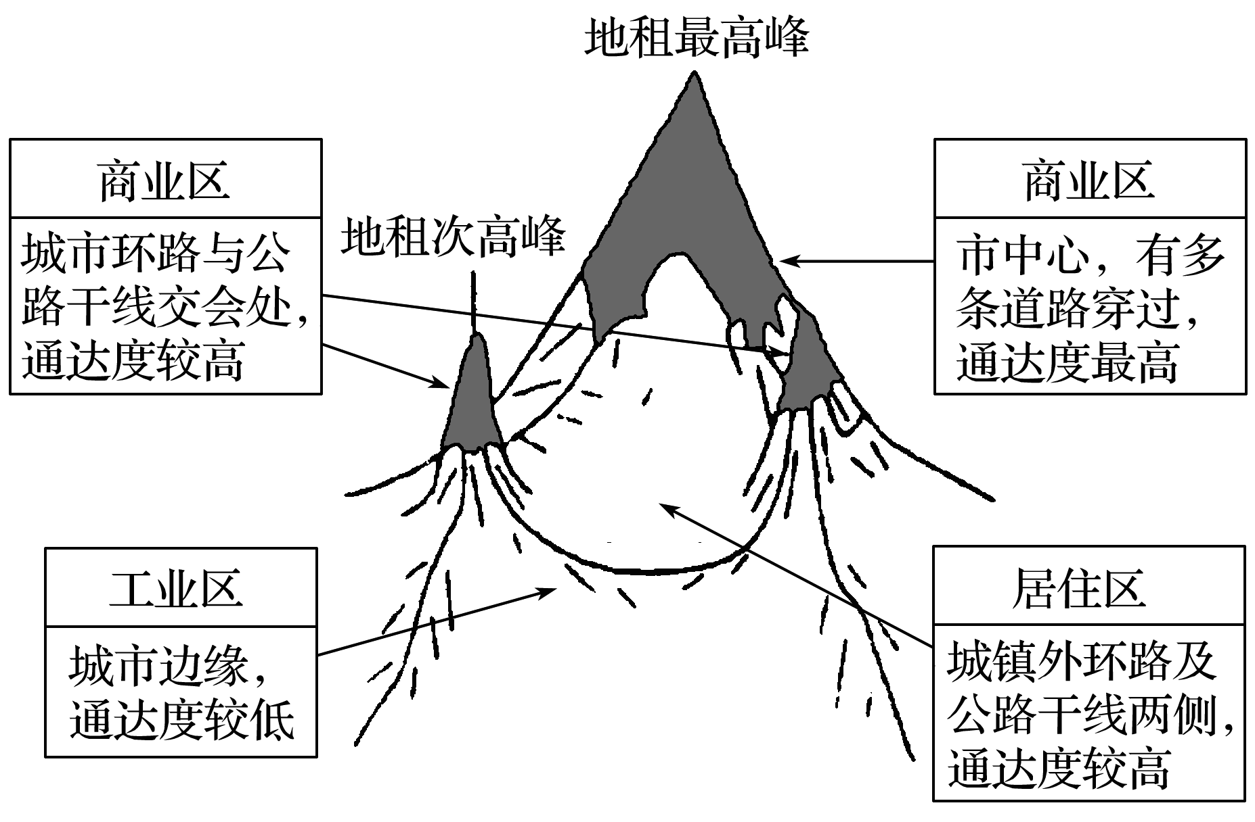

(2)历史、社会、行政等因素

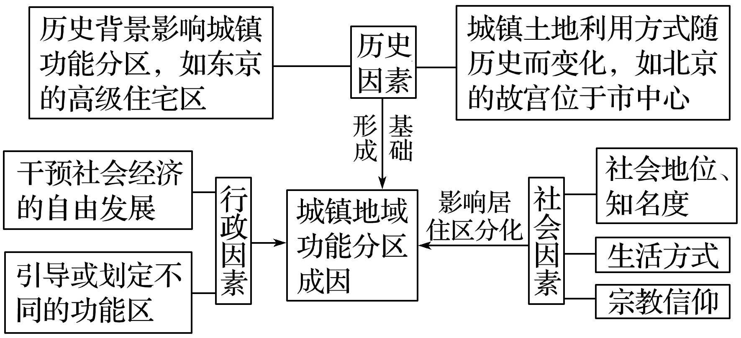

下图是“某城镇某方向上地租水平与距市中心距离关系示意图”。读图完成5～6题。

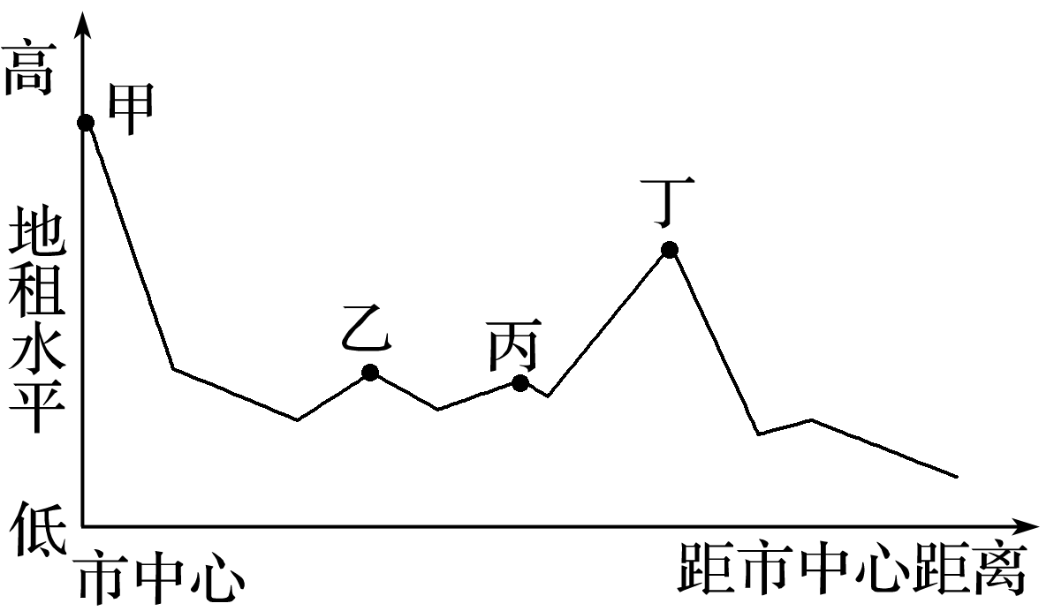

5．丁地距离市中心较远，而地租水平较高，其原因最可能是该地(　　)

A．地形崎岖 B．降水丰富

C．交通便捷 D．传统工业集聚

6．甲地最有可能形成的功能区是(　　)

A．低级住宅区 B．中心商务区

C．工业区 D．文教区

答案　5.C　6.B

解析　第5题，丁地距市中心较远，其地租水平较高的原因最可能是交通便捷。第6题，甲地位于市中心，地租水平最高，最可能形成中心商务区。

下图是“某城市土地利用简图”。读图，回答7～8题。

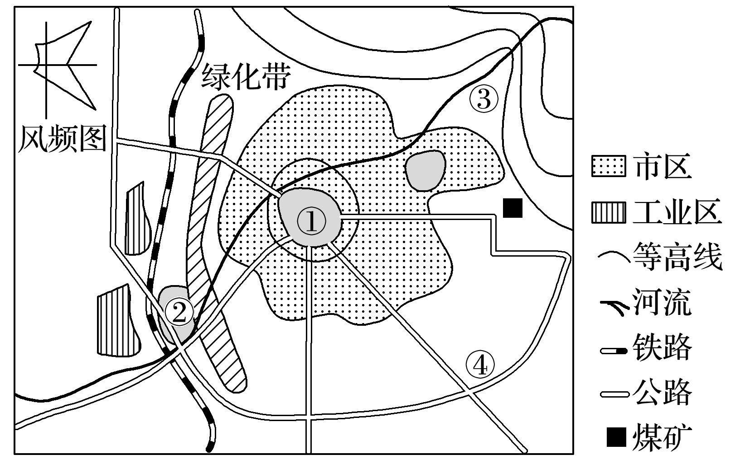

7．图中①②③④四地，最适宜布局商品零售中心及大型物流基地的分别是(　　)

A．①② B．①③ C．②③ D．①④

8．若该城市拟建为绿色生态城市，则城市空间形态的延伸是向(　　)

A．东北 B．东南 C．西北 D．西南

答案　7.A　8.B

解析　第7题，商品零售中心主要针对大量的消费人群，主要分布于交通便利、人流量大的市中心，①地符合要求。大型物流基地对交通条件要求高，且占地面积大，宜布局在交通通达度好且地价低廉的②地，故选A。第8题，建设绿色生态城市应考虑风向、地形、现有商品零售中心及城市功能区分布状况，东南方向地形平坦开阔，位于盛行风向的上风向，且交通便利，发展前景好，故选B。